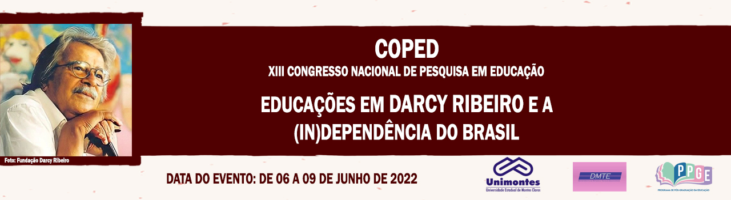

**OS SABERES E AS PRÁTICAS DAS PROFESSORAS DE UMA ESCOLA PÚBLICA DA CIDADE DE MONTES CLAROS.**

Cintia Santos De Jesus Vilas Boas

Acadêmica 7º período de pedagogia- Universidade Estadual de Montes Claros

cntivilasboas@gmail.com

Cláudia Aparecida Machado

Professora Doutora da Universidade Estadual de Montes Claros

claudia.machado@unimontes.br

**Palavras-chave**: Alfabetização. Professoras. Práticas e Saberes.

**Resumo Simples**

Tendo em vista que os saberes e práticas docentes influenciam diretamente na aprendizagem da leitura e escrita dos alunos dos anos iniciais do ensino fundamental 1 e que os resultados alcançados ainda são insuficientes, este trabalho, pesquisa-se: Os saberes e as práticas das professoras alfabetizadoras de uma escola pública na cidade de Montes Claros- Minas Gerais. Quais as características das atividades no processo de alfabetização dos alunos do primeiro ano do ensino fundamental na Escola Estadual Francisco Sá de Montes Claros- Minas Gerais? Para tanto, é necessário compreender os saberes e práticas das professoras na primeira etapa dos Anos Iniciais, bem como conceituar o tema Alfabetização, e citar as principais práticas que contribuem como eixo facilitador no processo de alfabetização. Para o desenvolvimento da pesquisa realizaremos uma pesquisa de natureza qualitativa. A coleta de informações será realizada através da observação e análise documental (cadernos dos alunos; atividades e recursos didáticos). A pesquisa será fundamentada nos trabalhos de Soares (2020) Moraes (2019); Ferreiro e Teberosk (2001).

**Referências**

FERREIRO, Emília & TEBEROSKY, Ana. **A psicogênese da língua escrita**. Porto Alegre: Artmed, 1999.

MORAIS, Artur Gomes de. **Consciência fonológica na educação infantil e no ciclo da alfabetização/ Artur Gomes de Morais**. – 1.ed.; 2. Reimp. – Belo Horizonte: Autêntica Editora, 2020.

SOARES, Magda. **Alfaletrar: toda criança pode aprender a ler e a escrever**. São Paulo: Contexto, 2020.